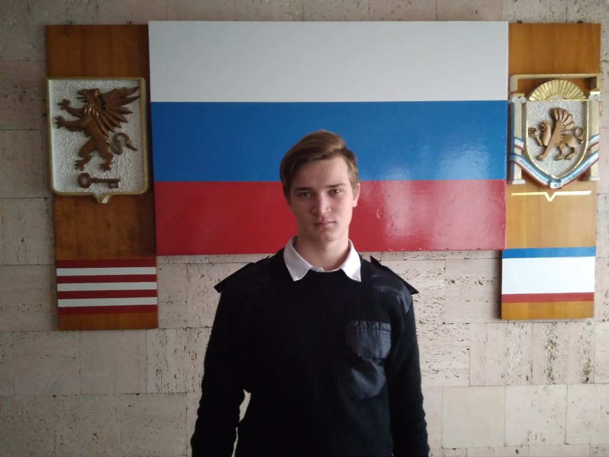

Марков Андрей Алексеевич, 22.05.01 г.р.,
студент 1го курса КМТК, группы 1СВ9-1 по специальности «Судовождение»

Член студенческого совета колледжа. Активно занимается спортом.
«Я знаком с работой Председателя студенческого совета, так как в школе являлся заместителем Президента школьного самоуправления. Хочу сделать жизнь в колледже еще интереснее, чтобы первокурсники и остальные студенты гордились тем, что учатся здесь».

